Фотоотчет кукольного театра по ПДД
«Приключение на лесной полянке»
от 12.09.2018 г.
Цель: Пропаганда безопасного поведения на улице. Закрепление знаний о светофоре.
Задачи:
- вызвать интерес к знаниям и соблюдению ПДД;
- развивать речь и театрализованную деятельность.
Оборудование: Ширма, персонажи сказки би-ба-бо (волк, лисенок, заяц, медведь, кот, козленок, ежик, лягушонок, доктор, светофор), музыкальное сопровождение.
Действующие лица:
Ведущая – Юнусова О.Г.
Персонажи сказки – Табанова С.А.

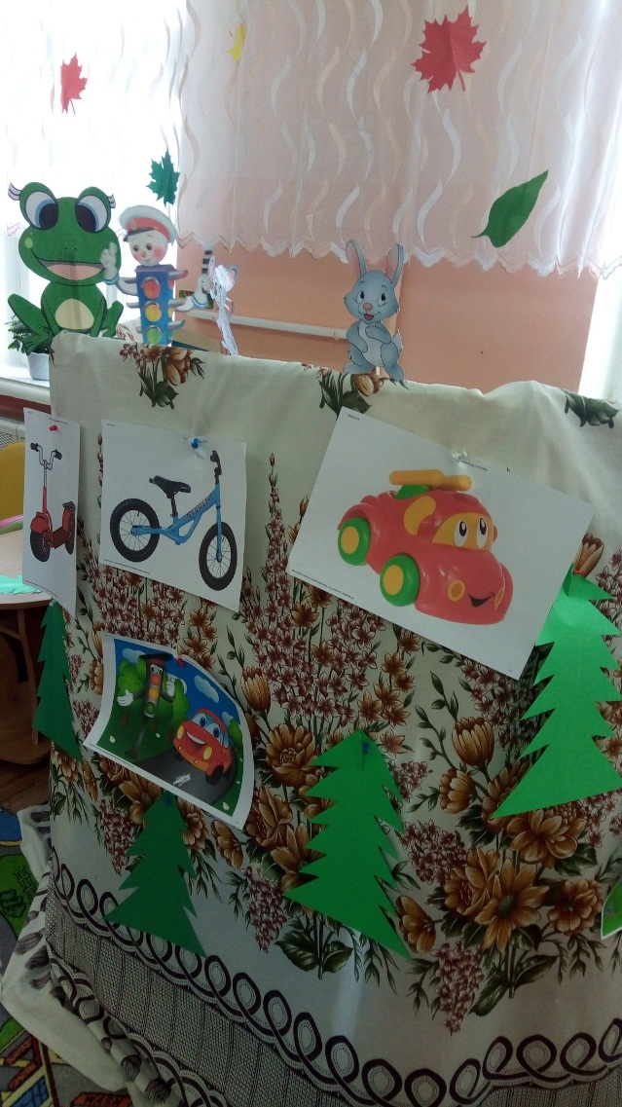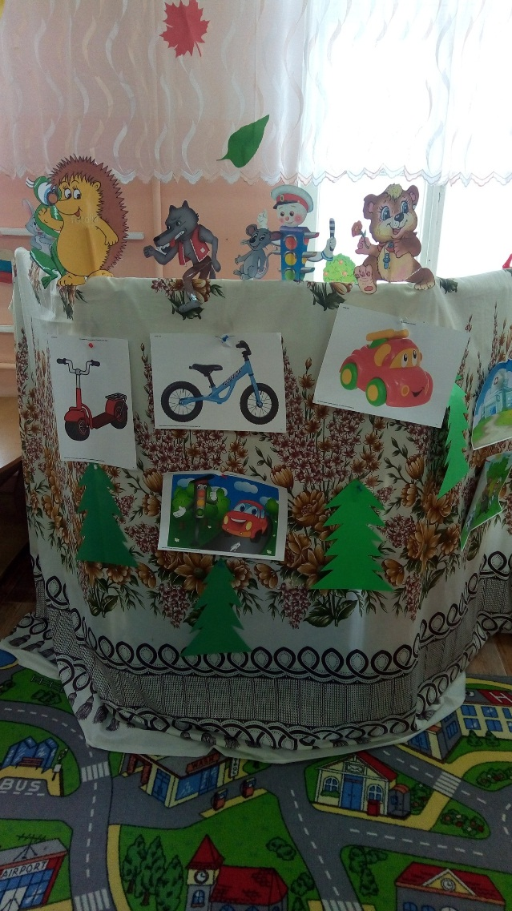

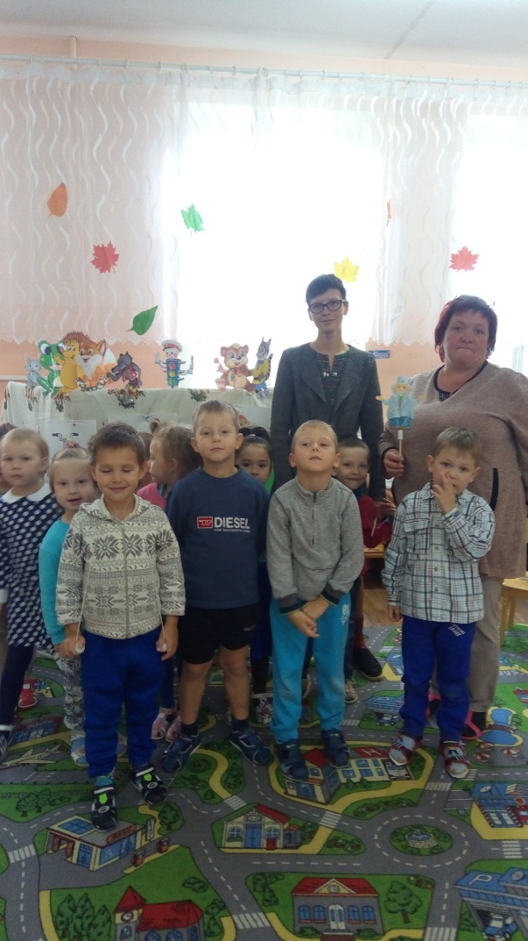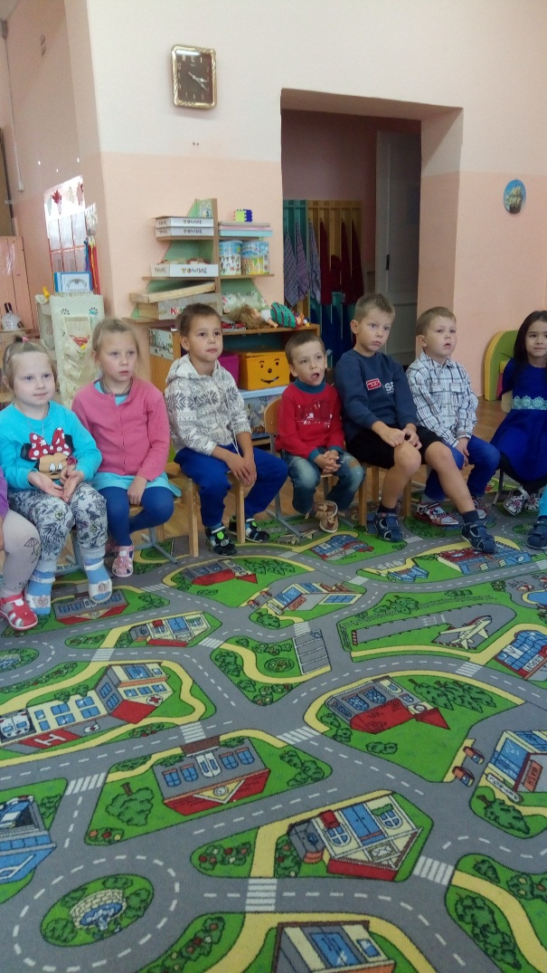

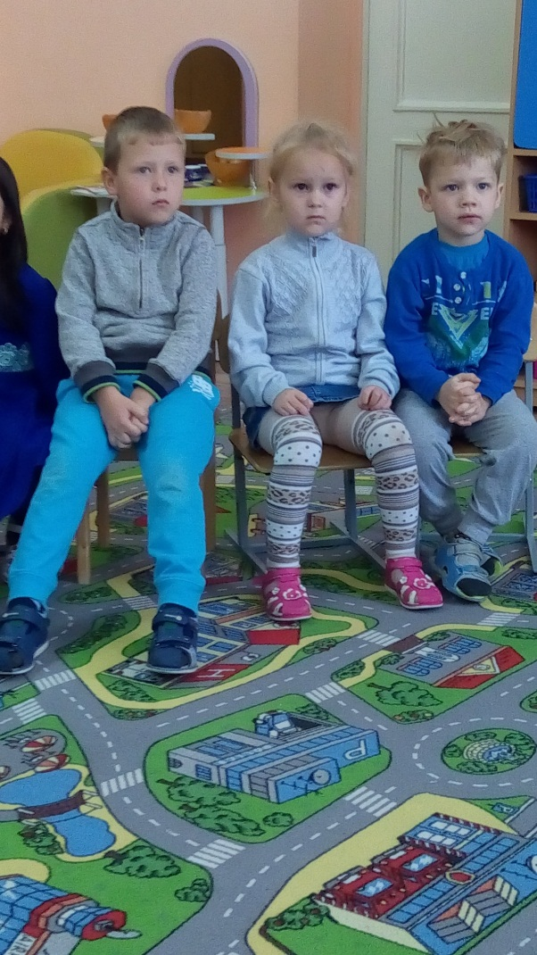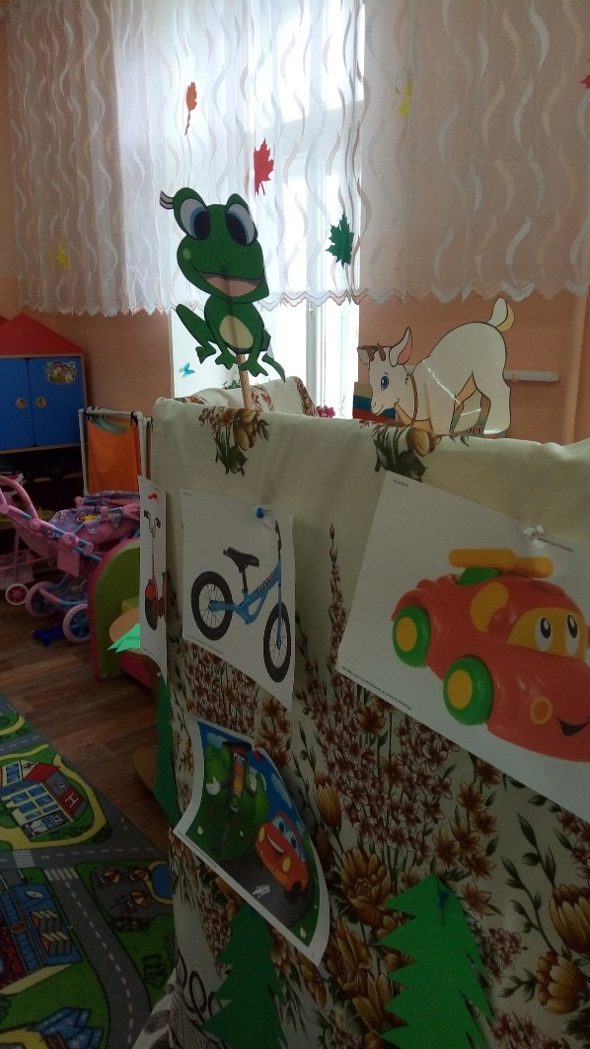
Фотоотчет квест – игра по ПДД
«В поисках волшебного ключа»
Цель: Закрепление знаний по ПДД и пропаганда основ безопасного поведения на дороге.
Задачи:
- в игровой форме закрепить знания о ПДД, дорожных знаках;
- закреплять умение применять полученные знания в играх и повседневной жизни;
- способствовать развитию осторожности, осмотрительности на дорогах;
- активизировать в речи детей слова на дорожную тематику;
- формировать у детей умение самостоятельно принимать решение.
Действующие лица:
Ведущая – Табанова С.А.
Незнайка – Юнусова О.Г.

